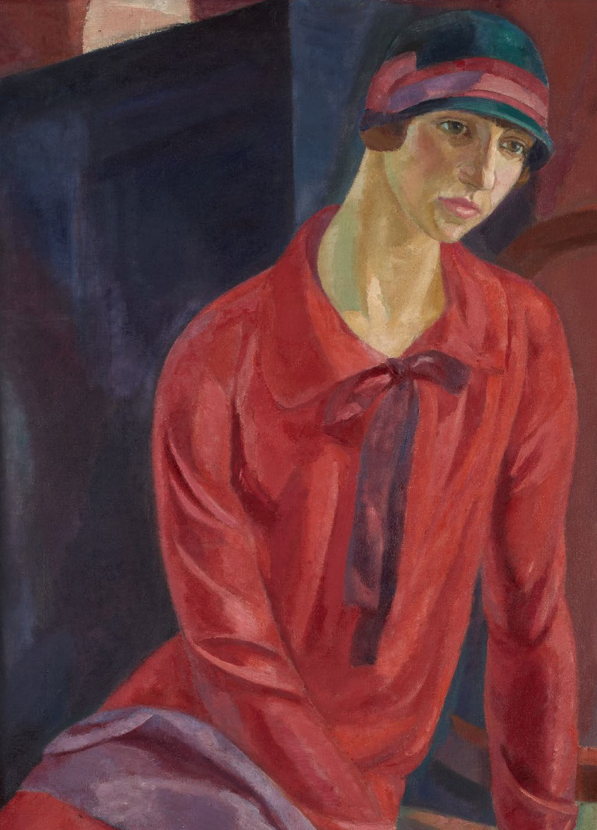Entradas en
Daniel Vázquez Díaz, Mujer de rojo. C.1931.
www.centrobotin.org

EL CENTRO BOTÍN EXHIBE OBRAS MAESTRAS DE
ARTISTAS DEL SIGLO XX, CEDIDAS POR JAIME BOTÍN

• “Retratos: Esencia y Expresión” da nombre al conjunto formado por ocho obras maestras del siglo XX, que se expondrán de forma permanente en una nueva sala del Centro Botín a partir del 23 de junio.
• La selección está compuesta por obras de Henri Matisse, Francis Bacon, Juan Gris, Joa- quín Sorolla, Daniel Vázquez Díaz, Isidre Nonell, José Gutiérrez Solana y Francisco Gutiérrez Cossío.
• Junto a esta cesión, Jaime Botín donará a la Fundación Botín un millón de euros al año para cubrir los gastos de mantenimiento y conservación de las obras, así como para contribuir al programa artístico y a la misión social del Centro.

Santander, 22 de junio de 2018.- El Centro Botín de Santander expondrá de forma permanente una selección de ocho obras maestras del siglo XX procedentes de la colección de arte de Jaime Botín, patrono de la Fundación Botín. Artistas de reconocido prestigio y alto nivel plástico como Henri Matisse, Francis Bacon, Juan Gris, Joaquín Sorolla, Daniel Vázquez Díaz, Isidre Nonell, José Gutiérrez Solana o Francisco Gutiérrez Cossío se exhibirán, a partir del 23 de junio y bajo el título Retratos: Esencia y Expresión, en una nueva sala de la primera planta del Centro Botín.

Cronológicamente, esta selección de obras refleja casi en su totalidad el arte del siglo XX, ini- ciándose con Figura de medio cuerpo, creada por Nonell en 1907, y cerrándose con Self Portrait with Injured Eye, pintada por Francis Bacon en 1972. Además, asociada a esta cesión, que tiene una duración inicial de cinco años renovables, Jaime Botín también donará un millón de euros anuales para cubrir los gastos de mantenimiento y conservación de las obras, así como para contribuir al programa artístico y a la misión social del Centro Botín.

Las ocho obras cedidas son: Femme espagnole (1917) de Henri Matisse; Self Portrait with In- jured Eye (1972) de Francis Bacon; Arlequín (1918) de Juan Gris; Al baño (1908) de Joaquín Sorolla; Mujer de rojo (1931) de Daniel Vázquez Díaz; Figura de medio cuerpo (1907) de Isidre Nonell; El constructor de caretas (1944) de José Gutiérrez Solana y Retrato de mi madre (1942) de Francisco Gutiérrez Cossío.

La mayoría de estos artistas se formaron en los años finales del siglo XIX y principios del XX, un periodo complejo por las diferentes corrientes que surgen y los movimientos estéticos que se solapan. Así, podemos apreciar el modernismo con Nonell; el fauvismo con Matisse; el cubismo con Juan Gris; la figuración lírica de Cossío; el realismo con Solana; el neocubismo con Váz- quez Díaz; el iluminismo postimpresionista con Sorolla o la nueva figuración de fuerte carácter expresionista con Bacon.

Para María José Salazar, miembro de la Comisión Asesora de Artes Plásticas de la Fundación Botín y experta en arte del siglo XX, el conjunto de obras cedidas presenta tres rasgos comu- nes: máxima expresión a través del color y la luz, utilización de la figura como hilo conductor y focalización en el retrato, que constituye la esencia de esta selección. Es este sentido, Salazar subraya la importancia del retrato como tema preferido por el coleccionista, al considerar que en su ejecución es donde se aprecia mejor la capacidad del artista para mostrarnos al personaje y su estado de ánimo, además de su aspecto físico.

Obras maestras del siglo XX

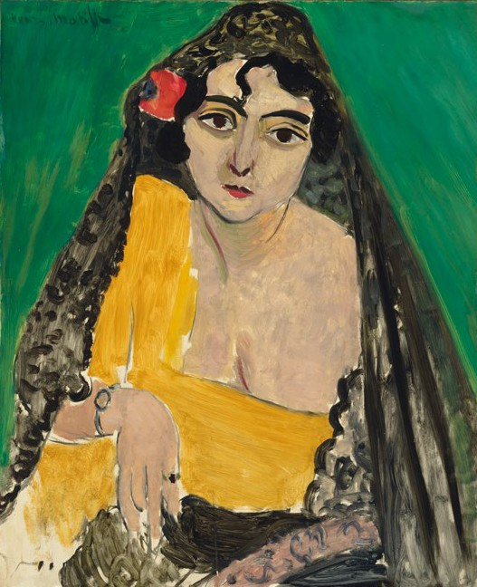Atendiendo a cada uno de los artistas que componen esta colección, abordaremos primero el trabajo de aquellos internacio- nales, como Henri Matisse y su retrato Fe- mme espagnole. Considerado el máximo representante del fauvismo, Henri Matisse (Le Cateau-Cambrésis, 1869-Niza, 1954) destacó a lo largo de su vida por su pintu- ra, escultura, arte gráfico y collage, pasan- do a la historia como una de las grandes figuras del arte del siglo XX.

Su obra se caracteriza por su simplicidad, su fuerza y su gran expresividad. En su tra- yectoria, el color se convierte en una he- rramienta para lograr la expresión de emo- ciones profundas.

Femme espagnole refleja su recuerdo de un viaje a España en 1911 para visitar el Museo del Prado y conocer Andalucía, y del que regresó con una maleta cargada de brocados y mantillas, así como una po- tente luz en su paleta, que se traduce en colores limpios y abiertos que no mezcla con claroscuros.

Henri Matisse, Femme espagnole, 1917. 68 x 55 cm. Óleo sobre lienzo. Firmado superior izquierda: Matisse

Además, en este retrato de trasfondo español elimina todo detalle de fondo. El artista refleja un rostro carente de expresión, quizás para poner en valor la figura de la modelo, cuya imagen surge en otros trabajos.

La temática española, centrada en la mujer colorista y ataviada con mantilla, es recogida por Matisse y gran parte de los fauves, todos ellos fascinados por un cierto exotismo y por la amplia gama tonal que el tema les ofrece. Esta imagen es un reflejo de la Carmen que da título a la ópe- ra dramática, con música de Georges Bizet y basada en el texto de Prosper Mérimée, estrenada en la Opéra Comique de París en 1875.

Otro de los grandes pintores internacionales que incluye esta selección es Francis Bacon (Du- blín, 1909-Madrid, 1992), creador de potentes y expresivos retratos. Bacon, reconocido inter- nacionalmente como uno de los grandes pintores del siglo XX, destacó por su visión del mundo perturbadora y absolutamente individual, en la que combinaba sensualidad y brutalidad.

Creador autodidacta, Bacon fue un hombre culto que sólo reconoció la influencia de Picasso. No obstante, creó un estilo propio, basado en la figura humana, que deforma, altera y mutila hasta límites no utilizados antes, pero en sus pinturas deforma a las personas con la intención de hacerlas más reales.

En 1964 conoce al que sería su principal modelo, George Dyer, un atractivo delincuente y amante de los excesos. Los retratos que Francis Bacon hace de su joven amante son, para muchos, lo mejor de su producción.

Su Self Portrait with Injured Eye, de 1972, parece querer expresar esa personalidad autodestructiva tan característica del artista al trazar una imagen in- quietante y violenta, con formas geométricas que descomponen el rostro y que producen un efecto muy dinámico.

Según explica María José Salazar, a Bacon le gus- taba reflejar su imagen en la búsqueda de su propia identidad, contrapuesta en muchos sentidos a lo que revela un simple espejo. Este autorretrato, distorsio- nado por el dolor, está pintado unos meses después del suicidio de Dyer, por lo que esta obra expresa su soledad y dolor, y su desgarro ante la pérdida.

A la cabeza de los creadores españoles que forman parte de esta selección de obras podemos situar a Juan Gris (Madrid, 1887- Francia, 1927). Es quizás el artista más mediático de todos, siendo una figura clave en la gestación y evolución del movimiento cubista. Juan Gris ya demostró sus dotes en el gé- nero con los retratos de Picasso o de su compañera, Josette. En 1918, en un momento de plena madurez, pero también de cambio estilístico, el artista aborda la figura de un Arlequín que sintetiza las formas con mínimos elementos.

Del arlequín también se sirve para resaltar el color, que empasta siempre en diálogo con el azul, por lo que sus imágenes resultan “brillantes y poéticas”, o como expresa Kahnweiler, convierte sus pinturas en “arquitectura plana y coloreada”.

Muy diferente es el caso de Francisco Gutiérrez Cossío (Cuba, 1894-Alicante, 1970) quien acostum- braba a decir que sólo era capaz de hacer un retrato cuando conocía en profundidad al modelo; quizás por ello Retrato de mi madre se considere entre lo mejor de su producción.

Aunque nació en Cuba, Cossío pasó gran parte de su vida en Santander, de donde era oriunda su fa- milia. Se acercó al ultraísmo a través de sus buenas

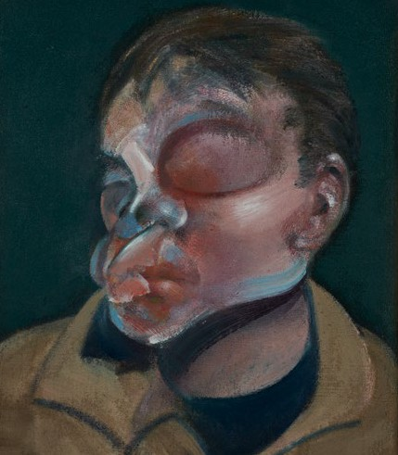
Francis Bacon, Self Portrait with injured eye,
1972. 35,5 x 30,5 cms. Óleo sobre lienzo

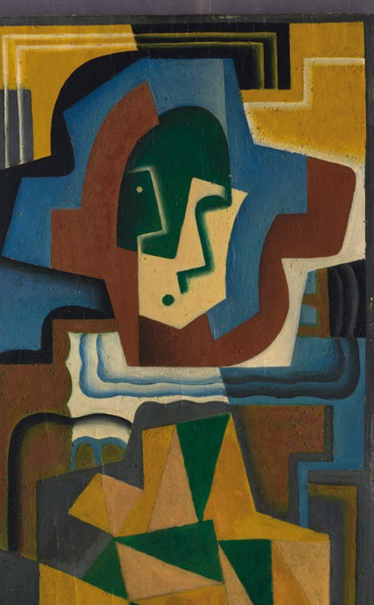

Juan Gris, Arlequín, 1918. 60,6 x 37,5 cm. Óleo sobre lienzo. Firmado inferior izquieda: Juan Gris
/1-18

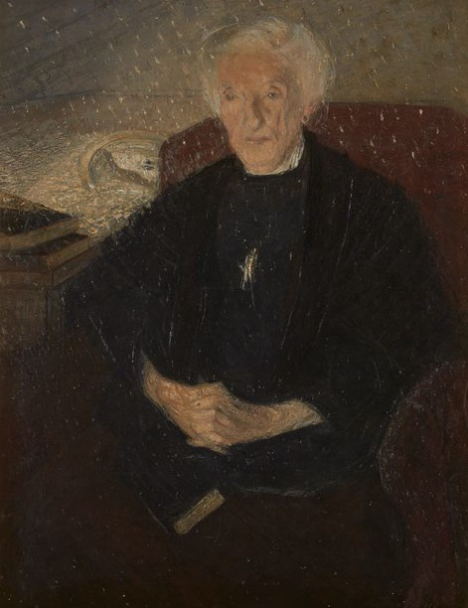

Francisco Gutiérrez Cossío, Retrato de mi madre,
1942. 105 x 79 cm. Óleo sobre lienzo

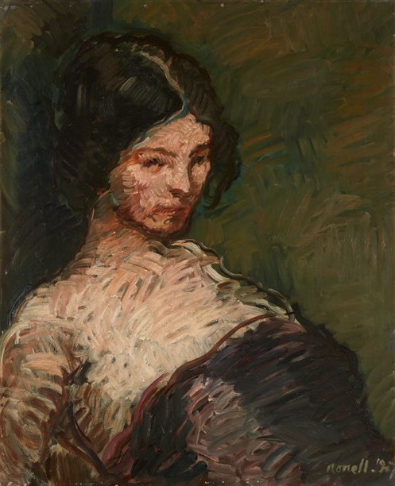Isidre Nonell, Figura de medio cuerpo, 1907. 73 x 59 cm. Óleo sobre lienzo. Firmado inferior derecha: Nonell 1907

relaciones con poetas y escritores de la época. En su producción artística armoniza color, ma- teria y forma; claves indudables de su personalidad pictórica.

En Retrato de mi madre capta el espíritu sereno y amable del personaje en una imagen que, pese a la fuerte construcción de planos, deshace los contornos, primando la curva. Asimismo, se sirve de veladas atmósferas y cubre la superficie del lienzo con un moteado blanco, muy característico de su trabajo. Retrato de mi madre está fechado en 1942, momento en el que Francisco Gutiérrez Cossío retorna a la pintura, en plena madurez.

“Cossío es, sin duda, uno de los más importantes artistas que han surgido en nuestro país, aun- que su trabajo haya quedado un tanto oscurecido”, subraya Salazar.

Por su parte, Isidre Nonell (Barcelona, 1873-1911) pinta en 1907 su Figura de medio cuerpo cuando se produce un drástico cambio en su temática al abandonar la figura de la gitana como personaje principal para retratar a mujeres de tez blanca, más tranquilas, reposadas y melancó- licas. Asimismo, se decanta por el color como único elemento para modelar la figura, superpone blancos y azules que contrastan con las negras cabelleras de sus modelos, y utiliza con sabia destreza texturas muy sensuales que personalizan el trabajo.

Respecto a Gutiérrez Solana (Madrid, 1886-1945), es importante en esta selección no sólo por la cercanía de su obra con el coleccionista, sino también porque éste considera que el trabajo del artista en el género del retrato es lo mejor de su producción en particular y del contexto artístico del momento en general.

Coetáneo de las generaciones del 98, del 14 y del 27, Solana es considerado por los miembros de esta última como parte de su paisaje vital, pues el artista fue uno de los pilares de las ter- tulias del Café de Pombo en Madrid.
Su estilo figurativo se aleja de la tradición pic- tórica española, pero su profundo conocimien- to de España, sus costumbres, sus luces y sus sombras, dotan a su obra de un atractivo sin- gular y de una personalidad original y única en el contexto del arte español del siglo XX. A ello hemos de sumar su experiencia literaria, que corre pareja con su experiencia plástica, de tal modo que el Solana escritor está en su pintura y el Solana pintor en sus escritos.

La paleta de Solana es oscura y tenebrista, y re- fleja el oscurantismo de una España dividida, be- biendo tanto del tenebrismo del barroco como de las Pinturas Negras de la última etapa de Goya.

Entre los temas habituales que reflejaba Solana figuran las fiestas populares, los usos y costum- bres y los retratos.

En El constructor de caretas retrata a su amigo Emeterio, cuyo taller se encontraba en las Vis- tillas de Madrid. El artista, con su habitual mé- todo de trabajo, nos muestra su personalidad a través de multitud de detalles que nos permiten identificar su oficio; esta composición simétri- ca, con espacios muy bien compensados, está claramente ejecutada en los años finales de su producción, y en ella surgen figuras como dibu- jadas al óleo.

“Pese a la negritud del ambiente es una pintura colorista, con una atmósfera propia, que nos lle- va una vez más a considerarlo uno de nuestros grandes creadores”, destaca María José Salazar.

Por su parte, el retrato fue para Joaquín Sorolla (Valencia, 1863-Madrid, 1923) una manera de ga- nar una buena posición económica y un alto re- conocimiento. Tras su gran éxito internacional, Sorolla disfrutó de una completa libertad creativa que se refleja en todos los aspectos de su obra. En muchas ocasiones, el artista utilizó como mo- delos a los miembros más cercanos de su familia.

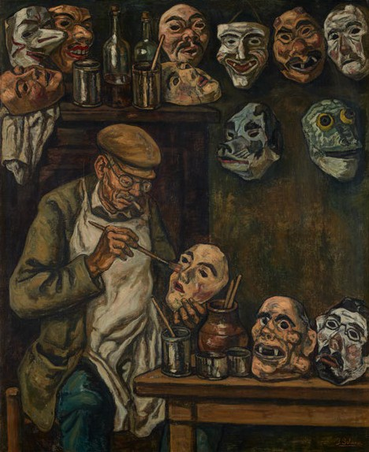

José Gutiérrez Solana. El constructor de caretas,
1944. 138 x 113 cm. Óleo sobre lienzo. Firmado ángulo inferior derecha: Solana.

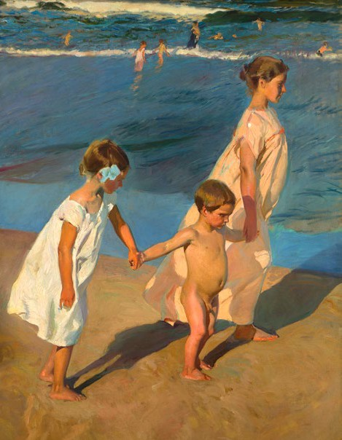

Joaquín Sorolla, Al baño, 1908. 200 x 150 cm. Óleo sobre lienzo. Firmado inferior derecha: Joaquin Sorolla /1908

Podríamos decir que Sorolla redescubre la pintura española del siglo XVII, especialmente a Ve- lázquez, pero aportando su propia luz mediterránea. Y en esta combinación de tradición y luz, podemos encontrar la verdadera y auténtica personalidad del artista.

Comenzó a trabajar temas marineros, algo usual en la pintura costumbrista social del momento. A partir de 1908, Sorolla se sentía feliz y satisfecho por el reconocimiento de sus cuadros a nivel nacional e internacional y empieza, en este momento, a realizar una serie de pinturas ambien- tadas todas ellas al borde del mar y en donde se encuentran los cuadros más emblemáticos del artista.

La obra Al baño, pintada en el verano de 1908 en la playa de Valencia, destaca por la delicadeza de sus luces y su restringida paleta, que plasma con pinceladas gruesas y con brillantes con- trastes lumínicos.

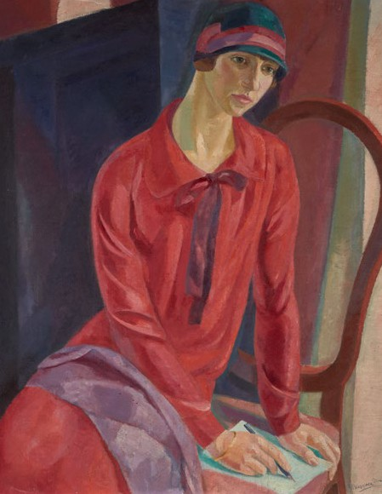Cautivado por los paisajes con playas, prados o montañas, Sorolla mostró encuadres insólitos y una técnica directa y fresca.

Por último, Daniel Vázquez Díaz (Nerva, 1882 – Madrid, 1969) trabajó y potenció el retrato hasta lograr convertirse en uno de los máximos expo- nentes de este género. Adoptó de manera muy personal el lenguaje cubista del momento y se convirtió en uno de los principales renovadores de la pintura de paisaje en España. En sus obras se encuentran muchas huellas de Cézanne, ya que como el propio Vázquez Díaz reconoce, es el ar- tista que más le influyó y del que sin duda toma su rigurosa estructuración del espacio, su sintético dibujo, su paleta de grises y sus tonos sensibles y delicados.

Afronta la figura de forma simétrica y cortan- te, ubicándola en un espacio rigurosamente es- tructurado y trazándola con un sintético dibujo. Asimismo, conjuga la aportación cubista con su admiración por la tradición pictórica de artistas como Diego Velázquez o Francisco de Zurbarán.

Daniel Vázquez Díaz, Mujer de rojo. C.1931. 100 x
89 cm. Óleo sobre lienzo. Firmado inferior derecha: Vazquez Diaz

Sus cualidades como retratista lo convierten en uno de los mejores a la hora de plasmar el rostro y la personalidad de artistas, historiadores, intelectuales, poetas, actores y toreros que marcaron la vida cultural española de la época. Entre ellos figuran Miguel de Unamuno, Ramón Menéndez Pidal, Benito Pérez Galdós o Marcelino Menéndez Pidal.

Mujer de rojo, pintada en 1931, presenta influencias de su paso por París, en un acercamiento a Bonnard en el juego de tonos morados, malvas y carmesíes que brillantemente dominan la composición.

En definitiva, esta colección, cedida por Jaime Botín, apuesta por grandes creadores en el con- vencimiento de su importancia y de su calidad. No se trata de una colección al uso, en la que primen nombres o tendencias, sino de una selección de obras conformada en torno al gusto personal de su propietario, que ha reunido un conjunto selecto, con evidentes nexos de cone- xión, que nos permiten adentrarnos en su particular microcosmos.

“La expresión, el sentimiento que muestran los personajes en sus rostros, la esencia como reflejo del espíritu que trasciende a la propia expresión, es unificador. Se palpa un indudable gusto personal del coleccionista en ese aire sombrío y nostálgico que, en cierto modo, sobre- vuela todas sus pinturas. Es como si un gran manto transparente de melancolía las envolviera”, concluye María José Salazar.

En el área de prensa de la web del Centro Botín podrás registrarte para descargar el material gráfico disponible de la exposición y sus correspondientes créditos.

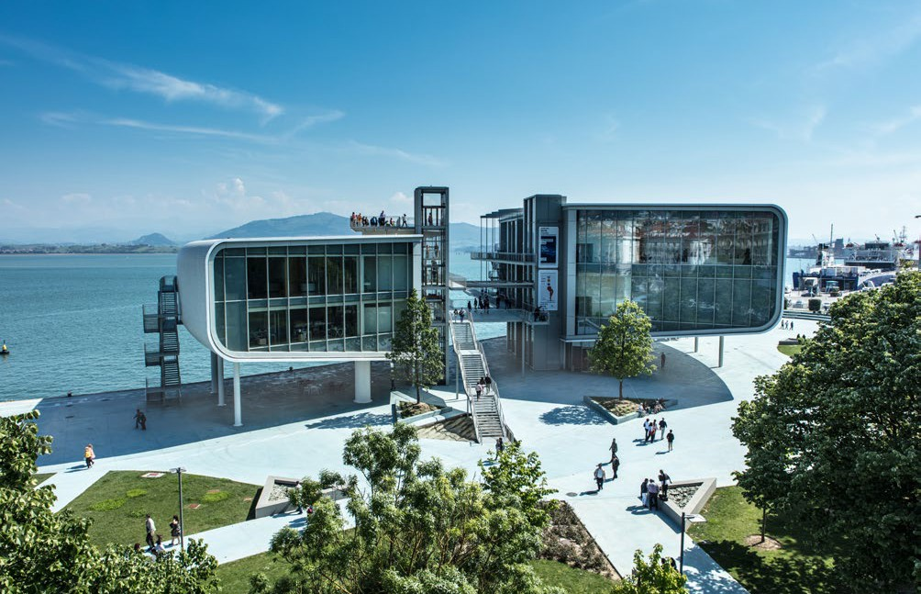

El Centro Botín, obra del arquitecto Renzo Piano, es un proyecto de la Fundación Botín que aspira a ser un centro de arte privado de referencia en España, parte del circuito internacional de centros de arte de primer nivel, que contribuirá en Santander, a través de las artes, a desa- rrollar la creatividad para generar riqueza económica y social. Será también un lugar pionero en el mundo para el desarrollo de la creatividad que aprovechará el potencial que tienen las artes para el desarrollo de la inteligencia emocional y de la capacidad creadora de las personas. Fi- nalmente, será un nuevo lugar de encuentro en un enclave privilegiado del centro de la ciudad, que completará un eje cultural de la cornisa cantábrica, convirtiéndose en un motor para la promoción nacional e internacional de la ciudad y la región.

PARA MÁS INFORMACIÓN:

Fundación Botín María Cagigas mcagigas@fundacionbotin.org Tel.: 942 226 072

www.centrobotin.org

